Еремин Игорь Викторович
МДОУ ЦРР Д/С №20 «АЛЕНУШКА» Коломенский г.о., п.Биорки Московской области
Педагог-психолог
Данный материал можно использовать в работе с детьми младшего и среднего дошкольного возраста. Направленность материала – социализация данной категории детей, выработка таких понятий, как дружба, взаимопонимание, дружелюбие, взаимовыручка, не агрессивное отношение друг к другу.

КАК ПАРОВОЗИК С ВАГОНЧИКАМИ ПОДРУЖИЛСЯ.
Цель занятия: Развитие навыков культурного общения у детей младшего и среднего дошкольного возраста.
Задачи занятия:
- развивать коммуникативные способности;
- развивать произвольное внимание;
- развивать дружелюбное отношение друг к другу.
Материалы: мягкая игрушка (любая), текст сказки, иллюстрации к сказке, магнитная доска, магниты, вагончики (по числу детей в группе), склеенные в длину 4-5 листов белой бумаги на одном из которых в самом начале изображен веселый поезд, клей 1 шт..

Ход занятия:
- Здравствуйте дети. (Дети приветствуют психолога).
- Сегодня мы с Серегой (мягкая игрушка) пришли к вам в гости, чтобы посмотреть, как вы дружите, относитесь друг к другу, деретесь или нет, обзываетесь или нет и т.д.
После небольшой беседы психолог делает вывод, что не так все гладко в группе с дружбой.
- Сегодня я Вам хочу рассказать одну сказку, в которой один из героев так же, как и у вас в группе некоторые ребята плохо, не дружелюбно относились друг к другу.
- Сказка называется «КАК ПАРОВОЗИК С ВАГОНЧИКАМИ ПОДРУЖИЛСЯ».
Повествование сказки (сопровождается показом иллюстраций).

В одном волшебном лесу жили дружные и добрые животные. (А каких вы знаете животных, дети? Дети перечисляют зверей) (иллюстрация животных). И так (напомните мне, с чего все начиналось?). Жили они не тужили: всегда друг другу помогали, ходили друг к другу в гости, играли в игры, купались, бегали, прыгали и многое другое. А все потому, что они относились друг к другу уважительно: не обзывались, не плевались друг в друга, не злились, не кричали и не дразнились. Вообщем жили мирно. А еще у этих животных была одна достопримечательность, которой не было ни у кого из лесных жителей, только у них. У них был настоящий ПАРОВОЗ С ВАГОНАМИ. Благодаря этому они могли путешествовать по всему земному шару. Паровоз их никогда и ни в чем не подводил. С ним они объехали полмира.

Но вот однажды, как-то раз, захотелось зверям попутешествовать. Договорились собраться в назначенное время. Но когда все собрались, паровоза не оказалось. Вместо него стояли одни вагоны. (иллюстрация вагончиков). Звери спросили у вагончиков, где паровоз, на что они сказали, что ушли от паровоза, так как он на них обзывался, плевался, топал колесами по шпалам, грубо с ними обходился.
- И где же он сейчас? - спросили звери у вагончиков.
- Ааа, там, на запасном пути, - ответили вагоны.
Звери, все как один поспешили на запасной путь. И, правда, далеко, на запасном пути стоял, свесив голову паровоз, и о чем-то думал. (иллюстрация грустного поезда). Звери подошли к нему, он немного смутился, насупился, но виду не подал, что чем-то огорчен.
- Ты чего такой хмурый? – спросили звери паровоз.
- От меня вагоны убежали, - ответил поезд.
- А почему они убежали? – продолжили звери.
- Не знаю. – ответил паровоз.
- А мы знаем, - ответили звери. – И ребята знают. Ведь, правда, ребята! (Ответы детей).
- Сейчас мы тебе поможем!
Упражнение «Когда, как говорят?»
- Паровозик. На свете есть много добрых, вежливых слов, например, такие: спасибо, пожалуйста, здравствуйте, до свидания, простите, извините. Этих слов так много, и поэтому их нужно знать, какие слова, когда нужно говорить. Поможете паровозу? (ответ детей: да)
- Хорошо ребята!
- Скажите, когда вы приходите в садик, заходите в группу, что вы говорите? (ответы детей: здравствуйте, привет, доброе утро)
- А когда покушаете, говорите спасибо? (ответ детей: да)
- А если вам помогли одеться на прогулку, завязали шнурки, одели шапочку, что нужно сказать? (ответ детей: спасибо)
- А злиться, дразниться, плеваться друг в друга, обзываться друг на друга можно? (ответ детей: нет)
- Значит, если кто-то сделал, что-то хорошо или помог тебе, нужно говорить спасибо! Запомнил паровозик!
- Если мы что-то хотим попросить, какое слово нужно сказать? (ответ детей: пожалуйста)
- А если ты не чаяно кого-то обидел или толкнул что нужно сказать? (ответы детей: извиниться, сказать прости, извини)
- А когда уходим домой, что нужно сказать ребятам, которые остаются в садике? (ответ детей: до свидания)
- Ой, как здорова! Я теперь все запомнил!
- Вагончики, простите меня, пожалуйста, я больше так не буду!
- Хорошо, - ответили вагончики, прикрепились к паровозу и повезли зверей в путешествие. (иллюстрация веселого поезда с вагонами).
Совместная работа психолога с детьми: приклеивание вагончиков к веселому поезду.

Приложения:

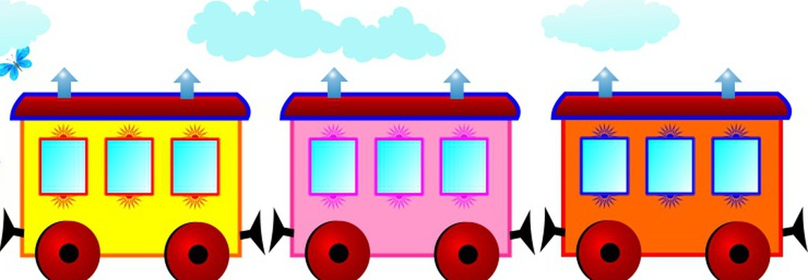

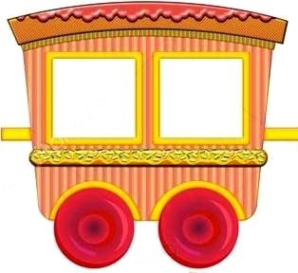 | 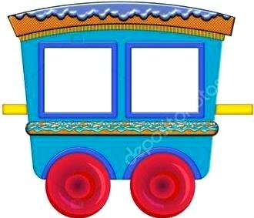
 | 